# Упражнения: Итеративни (циклични) модели

Състояние на настоящия учебен материал:



## Въпроси:

1. Опишете какво представляват **итеративните (циклични) модели**.
2. Кои са **основните етапи** на **Scrum модела**?
   1. Backlog Refinement, Sprint Execution, Team Meeting, Sprint Revie
   2. Sprint Design, Sprint Coding, Sprint Testing, Sprint Release
   3. Sprint Initiation, Sprint Execution, Sprint Closure, Sprint Feedback
   4. Sprint Planning, Daily Stand-up, Sprint Review, Sprint Retrospective
3. Опишете кои са **трите основни роли** в **Scrum** **модела** и техните **задачи**.

## Задачи:

Създайте **проект** в **Trello** по **Scrum** **модела**, като зададете основните **етапи** (**колони**) и **задачи** за **един** **Sprint** за разработка на **уебсайт по избор**.

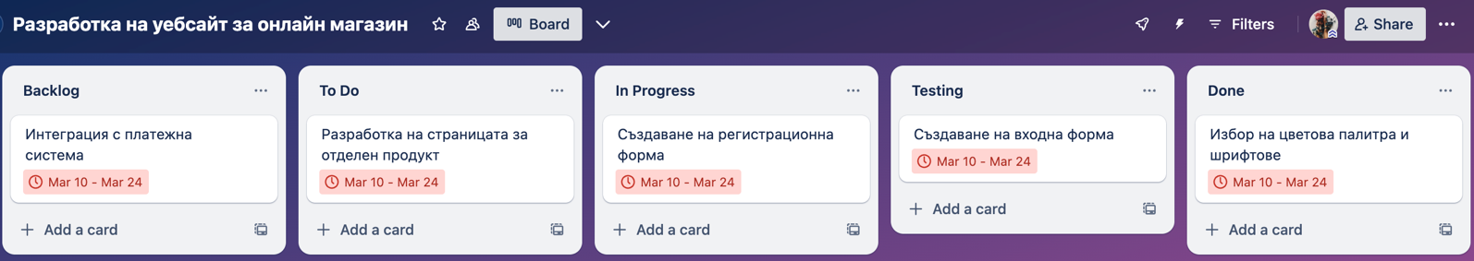

### Насоки:

1. Влизаме в **сайта** на **Trello** 🡪 [https://trello.com](https://trello.com/), въвеждаме нашия **e-mail** и кликаме върху **Sign up.**



1. 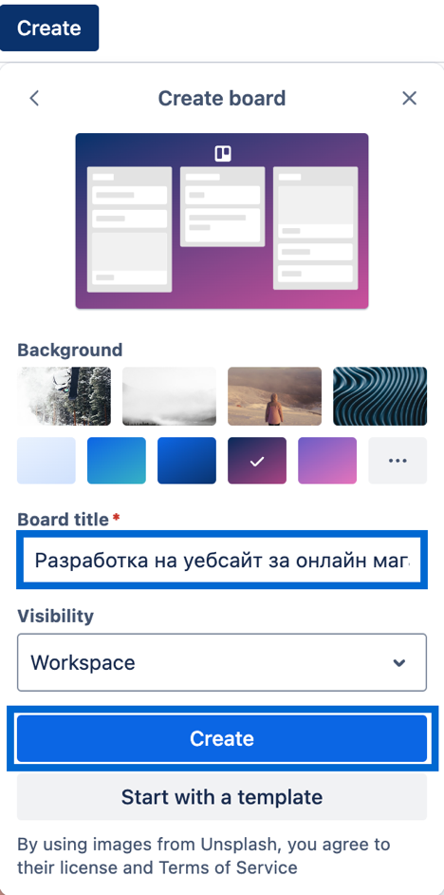Кликаме върху **Create** 🡪 **Create Board**, задаваме **име** на нашия **проект** (напр. "**Разработка на уебсайт за онлайн магазин**") и кликаме върху **Create**.

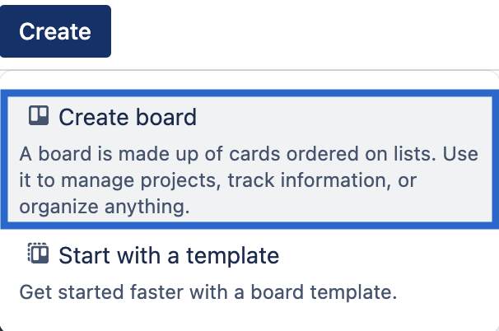

1. 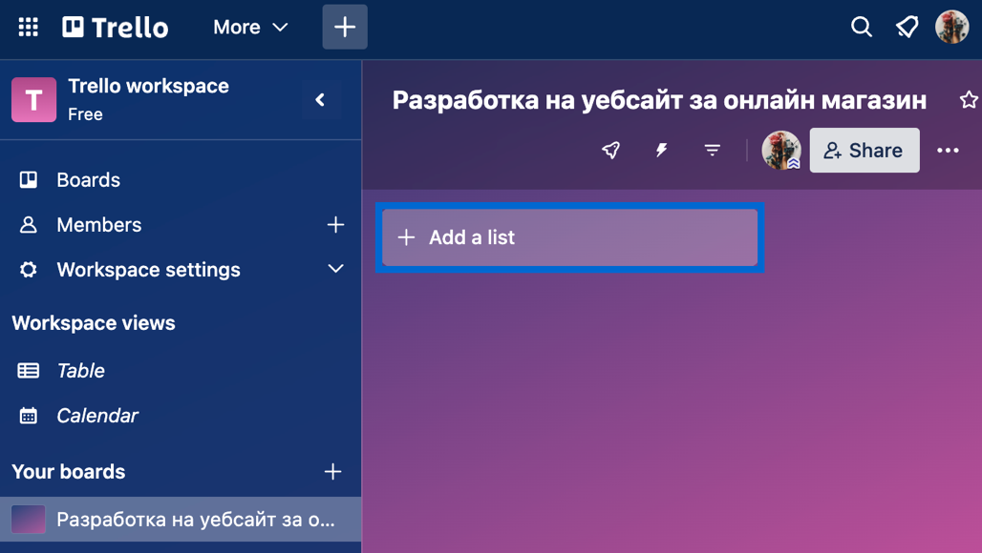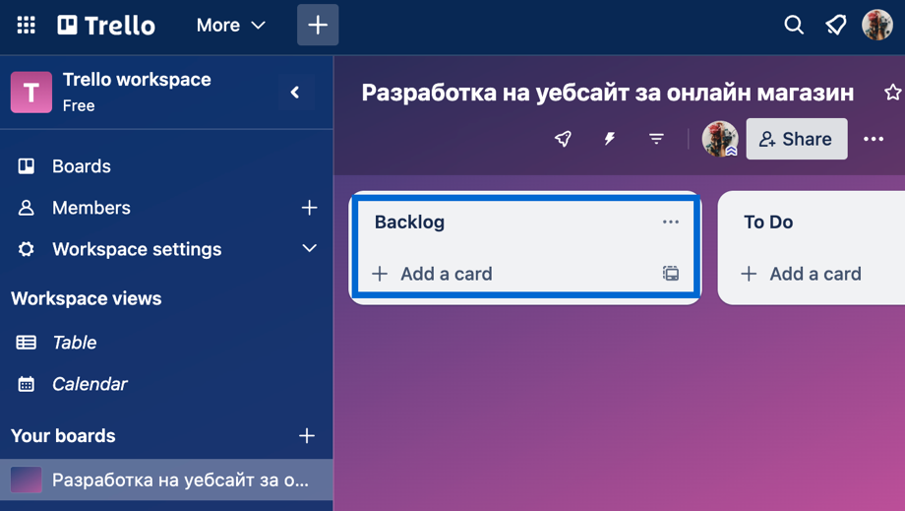Кликаме върху **Add List** и пишем **Backlog**. По същия начин добавяме **колоните** **To Do**, **In Progress**, **Testing**, **Done**.
2. В колоната **Backlog** кликаме върху **Add a card** и задаваме **име** на **задачата**, например "**Интеграция с платежна система**".

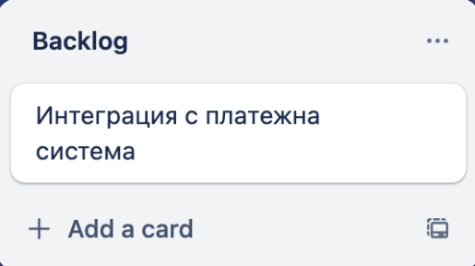

1. В колоната **To Do** кликаме върху **Add a card** и задаваме **име** на **задачата**, например "**Разработка на страницата за отделен продукт**".

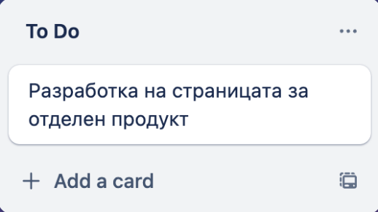

1. В колоната **In Progress** кликаме върху **Add a card** и задаваме **име** на **задачата**, например "**Създаване на регистрационна форма**".

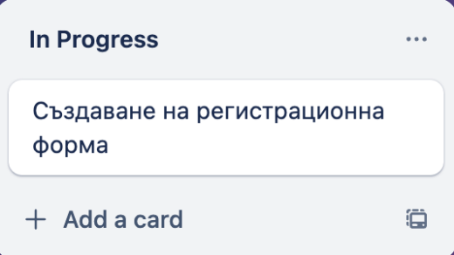

1. В колоната **Testing** кликаме върху **Add a card** и задаваме **име** на **задачата**, например "**Създаване на входна форма**".

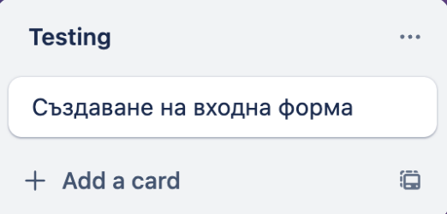

1. В колоната **Done** кликаме върху **Add a card** и задаваме **име** на **задачата**, например "**Избор на цветова палитра и шрифтове**".

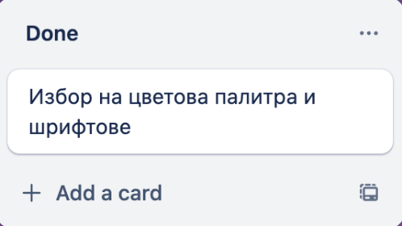

1. Кликаме върху **задача** 🡪 Dates и избираме **първоначална** и **крайна** **дата** за **спринта** (напр. **2 седмици**). Кликаме върху **Save**. Правим това с **всички задачи**.

